Публичный доклад

директора

МБОУ «Чернокозовская СОШ»

Заслушан на родительском собрании

в октябре 2019 года

1.Общая характеристика образовательного учреждения.
7
[Введите название организации]
2007/2008 год
1 сентября 1965 год – Наурская начальная школа № 2
1970 года реорганизована в наурскую восьмилетнюю школу
1975 год переименована в Дзержинскую восьмилетнюю школу.
1982 год переименована в Чернокозовскую восьмилетнюю школу
1984 году реорганизована в Чернокозовскую среднюю школу. В настоящее время работает в режиме сельской школы и выполняет образовательную потребность с. Чернокозово.
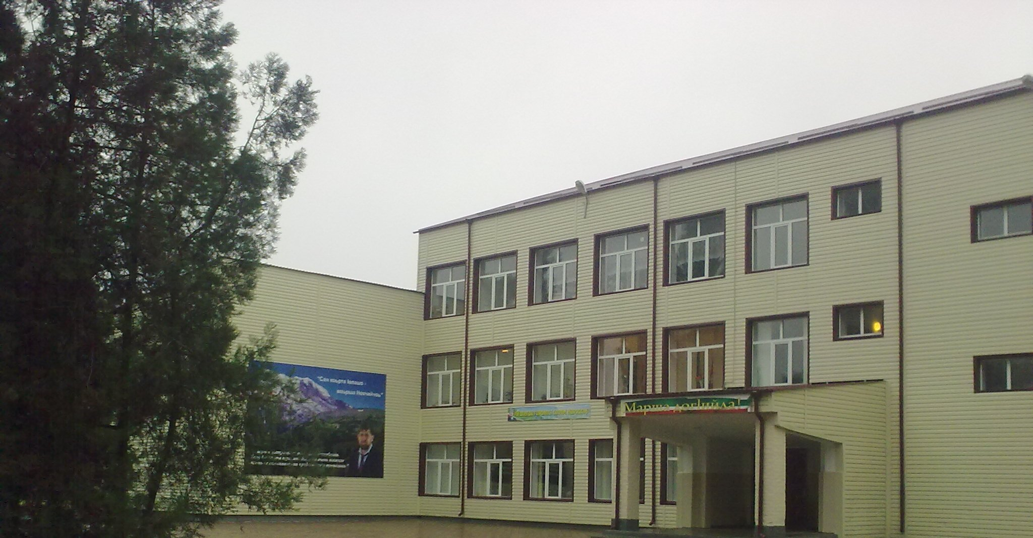

В настоящее время разработана программа развития муниципального бюджетного общеобразовательного учреждения «Чернокозовская средняя общеобразовательная школа» на 2018-2023 годы. Цель программы: Приведение всех компонентов образовательной системы школы в соответствие с требованиями Федерального Закона «Об образовании в Российской Федерации», ФГОС с учетом потребностей социума.

- Полное наименование образовательного учреждения в соответствии с Уставом

Муниципальное бюджетное общеобразовательное учреждение «Чернокозовская средняя общеобразовательная школа» Наурского муниципального района Чеченской Республики

- Место нахождения образовательного учреждения юридический и фактический адреса

366134 Чеченская Республика, Наурский район, с.Чернокозово, ул. Мира.17

Телефон | 8 9635990308 | Факс | - | e-mail | сhernokosovosoch@mail.ru

- Учредители (название организации и/или Ф.И.О. физического лица, адрес, телефон)

366128 Чеченская Республика, Наурский район, Наурское Отдела образования, ул.Кадырова, 24-А

- Имеющиеся лицензии на образовательную деятельность:

Реализуемые образовательные программы | Серия, № | Дата выдачи
Начальное общее образование | 20Л01 №0000230 | №1272 от 06 ноября 2012 г.
Основное общее образование | 20Л01 №0000230 | №1272 от 06 ноября 2012 г.
Среднее (полное) общее образование | 20Л01 №0000230 | №1272 от 06 ноября 2012 г.

- Свидетельство о государственной аккредитации (действующее):

 | Серия, № | Дата выдачи | Срок окончания
Свидетельство государственной аккредитации | 20А01 №0000023 | №0472 от 28 декабря 2012г. | 28 декабря 2024г.

- Свидетельство о государственной регистрации права (действующее):

 | Серия, № | Дата выдачи
Свидетельство государственной регистрации права | 95- АА №080789 | 18.02.2010г..

- Директор образовательного учреждения

Абдулаева Мила Уцимовна

- Заместители директора ОУ по направлениям

Заместитель директора по УВР – Шамсудинова Асет Абасовна
Заместитель директора по ВР – Саламова Аминат Авторхановна
Заместитель директора по ИКТ – Хаджиев Алхазур Романович
Заместитель директора по административно-хозяйственной работе – Бахаев Муса Мутузович

- Система управления.

Управление Учреждением осуществляется в соответствии с действующим законодательством Российской Федерации, Чеченской Республики и Уставом МБОУ «Чернокозовская СОШ».
Непосредственное руководство деятельностью школы осуществляет директор, именуемый «Руководитель». Компетенция заместителей Руководителя устанавливается Руководителем. Основными формами самоуправления в Учреждении являются Управляющий Совет, общее собрание трудового коллектива, педагогический совет, родительский комитет. Управляющий Совет Учреждения является высшим органом самоуправления, так как представляет интересы всех групп участников образовательного процесса: учащихся, родителей (законных представителей), работников учреждения.

МБОУ «Чернокозовская СОШ» расположено в селе Чернокозово. В селе основным спортивным сооружением является школьный стадион, а из культурных учреждений только Дом культуры и сельская библиотека. Поэтому школа для детей и жителей села является не только учебным центром, но и культурным, досуговым.
Родители, часто занятые социально – бытовыми вопросами, не всегда уделяют должного внимания своим детям и являются пассивными участниками образовательного процесса. В тоже время есть основная часть родителей, которая желает дать всестороннее развитие своим детям, желают, чтобы их дети после школы поступали в высшие учебные заведения. Эти родители активнее участвуют в школьной жизни детей, достаточно ясно представляют образовательные потребности и являются помощниками педагогическому коллективу в вопросах воспитания и образования детей.
Социальный паспорт школы 2019-2020 учебный год

№ | Наименование | Количество учащихся | в %
1 | Количество учащихся в школе | 384
 | -мальчиков | 198 | 52%
 | -девочек | 186 | 48 %
2 | Социальные статус семьи
 | -многодетные | 198 | 52%
 | -малообеспеченные | 14 | 4%
 | Дети: под опекой | 2 | 0.05%
 | малообеспеченные | 30 | 8%
 | многодетные | 198 | 52%
 | инвалиды | 12 | 3.4%
3 | Социально- психологические условия семьи
 | -неблагополучные семьи  -ДЕТИ ИЗ НЕБЛАГОПОЛУЧНЫХ СЕМЕЙ | 1  2 | 0,32%  0,64%
4 | Состоят на учёте:
 | -ОДН УВД |  | 0,32%
 | -ВШУ |  | 0,64%
5 | Состояние здоровья обучающихся, физгруппы:
 | -основная | 370 | 96,4%
 | -специальная | 9 | 2,3%
 | -освобождены | 5 | 1,3%

Организация образовательного процесса:

Контингент учащихся по ступеням: Всего – 19 классов, 384 учащихся: мальчики – 198, девочки – 186 .
1 ступень – 8 классов, 198 учащихся, 2 ступень – 9 классов, 172 учащихся, 3 ступень – 2 класса, 27 учащихся.
Режим работы:
1 смена: 1- классы- пятидневка, 5-11 классы - шестидневка, начало занятий в 08.30, продолжительность урока – 40 мин.
2 смена: 2 – 4 классы, начало занятий 13:05, продолжительность уроков – 40 мин.
1- 11 классы обучаются по ФГОС.

Кадровые ресурсы: Школа укомплектована кадрами полностью. Работает вспомогательная педагогическая служба: психолог, социальный педагог.

№ п/п | Информация по учителям-предметникам | Всего | % к общему числу педагогов
1 | Общее количество учителей-предметников | 28 | 75
2 | Имеют образование
 | Высшее педагогическое | 25 | 54
 | Средне - специальное | 2 | 6
 | Незаконченное высшее | 2 | 6
3 | Имеют квалификационную категорию
 | Высшую | 4 | 9
 | Первую | 2 | 8
 | Не имеют категории | 21 | 58
4 | Имеют почетные звания
 | Заслуженный учитель Российской Федерации | 0 | 0
 | Заслуженный учитель Чеченской Республики | 0 | 0
 | Почетный работник общего образования Российской Федерации: Турлуева Л.А. | 1 | 3
 | Почетная грамота Министерства образования и науки Российской Федерации | 4 | 12
 | Почетная грамота Министерства образования и науки Чеченской Республики | 5 | 15
 | Почетная грамота Администрации Наурского муниципального района | 10 | 25
 | Почетная грамота районного Управления образования | 25 | 34
 | Почетная грамота Министерства по делам молодежи Чеченской Республики | 2 | 6
5 | По стажу работы
 | До 5 лет | 2 | 9
 | От 5 до 10 лет | 8 | 30
 | От 10 до 20 лет | 6 | 6
 | Более 20 лет | 12 | 27
6 | По возрасту
 | До 20 лет | 1 | 3
 | От 20 до 35 лет | 9 | 25
 | От 35 до 50 лет | 10 | 25
 | Старше 50 лет | 8 | 22

№ п/п | Информация по учителям начальных классов | Всего | % к общему числу педагогов
1 | Общее количество учителей начальных классов | 7 | 25
2 | Имеют образование
 | Высшее педагогическое | 7 | 22
 | Средне - специальное | 1 | 3
 | С высшим непедагогическим | 0
 | Незаконченное высшее | 0
3 | Имеют квалификационную категорию
 | Высшую | 1 | 3
 | Первую | 3 | 9
 | Не имеют категории | 4 | 13
4 | Имеют почетные звания
 | Заслуженный учитель Российской Федерации | 0 | 0
 | Заслуженный учитель Чеченской Республики | 0 | 0
 | Почетный работник общего образования Российской Федерации | 0 | 0
 | Почетная грамота Министерства образования и науки Российской Федерации | 1 | 3
 | Почетная грамота Министерства образования и науки Чеченской Республики | 2 | 6
 | Почетная грамота Администрации Наурского муниципального района | 7 | 15
 | Почетная грамота районного Управления образования | 7 | 15
 | Почетная грамота Министерства по делам молодежи Чеченской Республики | 0 | 0
5 | По стажу работы
 | До 5 лет | 0
 | От 5 до 10 лет | 0
 | От 10 до 20 лет | 1 | 3
 | Более 20 лет | 6 | 22
6 | По возрасту
 | До 20 лет | 0
 | От 20 до 35 лет | 0 | 3
 | От 35 до 50 лет | 3 | 9
 | Старше 50 лет | 4 | 13

2. Управление образовательным учреждением.
Структура образовательного учреждения МБОУ «Чернокозовская СОШ» обычная и функционирует в рамках трех уровней:
1 уровень – начальная школа (1 – 4 кл.)
2 уровень – основная школа ( 5 – 9 кл.)
3 уровень – средняя общеобразовательная школа (10-11 кл.)
Для достижения поставленных целей образования школа выбрала направление личностно – ориентированного образования, т. е. образование, которое направлено на воспитание каждого ученика как развитой самостоятельной личности. При такой цели меняются и функции учителя:
педагог должен проектировать индивидуальное развитие каждого ученика, разрабатывать план обучения разных детей, проводить индивидуальное консультирование. Образование должно быть в режиме развития и творческого поиска, использование прогрессивных методик, технологий и в том числе информационных.
Для внедрения личностно-ориентированного подхода в школе планируется применять диагностический тест на определение уровня обучаемости, и на этой основе – планирование педагогической деятельности.
3. Характеристика контингента.
«Важнейшей целью современного отечественного образования и одной из приоритетных задач общества и государства является воспитание, социально-педагогическая поддержка становления и развития высоконравственного, ответственного, творческого, инициативного, компетентного гражданина России», – отмечается в «Концепции духовно-нравственного развития и воспитания личности гражданина России». Данный постулат традиционно отражает позицию педагогического коллектива МБОУ «Чернокозовская СОШ».
Контингент школы определил работу над темой «Повышение качества образования в условиях реализации системно - деятельностного подхода в обучении в рамках ФГОС». Цель этого подхода состоит в том, что необходимо развить способности каждого ученика, а так же создать условия для детей, которые испытывают трудности в обучении, чтобы предупредить неуспеваемость. Учителя применяют разнообразный дидактический и раздаточный материал, на уроках используют коррекционные упражнения и задания на развитие мышления, памяти, внимания, на коррекцию зрения и т. д. Организация обучения, таким образом, позволяет удерживать стопроцентную успеваемость.
4. Содержание образовательного процесса.
Обучение в школе осуществляется на основе образовательных программ, рекомендованных Министерством образования Российской Федерации, разработанным на основе государственных образовательных стандартов.
Типы программ, реализуемых школой:
- примерные, адаптированные на повышенный уровень обученности,

На I уровне обучения (1-4 классы) образовательный процесс строится по базисному учебному плану в соответствии с ФГОС на основе УМК «Школа России».
На II уровне обучения (5-9 классы) образовательный процесс строится по базисному учебному плану в соответствии с ФГОС

На III уровне обучения (10-11 классы) образовательный процесс строится базисному учебному плану в соответствии с ФГОС с 2018 года

Учителями школы широко используются ведущие педагогические технологии:
- личностно-ориентированные;
- исследовательские;
- информационно компьютерные;
- проблемные;
- проектные;
- интегрированные;

-широкое распространение получила организация исследовательской и проектной деятельности учащихся на уроках и во внеурочное время.

Материально-техническая база:

Наименование | Количество
Классные комнаты | 14
Спортивный зал | 1
Столовая | 34 посадочных мест, оборудована хорошей мебелью, технологическим оборудованием.
Медицинский и процедурный кабинеты | 1
Кабинет информатики и ИКТ / рабочих мест с компьютерами | 1/12
Кабинет воспитательной работы | 1
Кабинет психолога | 1
Библиотека | 1, основной фонд-6072 экз., учебников-4046 экз.
Компьютер | 32
Ноутбук | 2
Мультимедийный проектор | 7
Музыкальный центр | 2
Видеокамера | 1
Телевизор | 14
DVD | 13
Интерактивная доска | 6
Подключение к сети Интернет | есть
Наличие электронной почты | есть
Наличие собственного сайта | есть

Школа обеспечена техникой:
Наименование | Количество
Классные комнаты | 14
Спортивный зал | 1
Столовая | 34 посадочных мест, оборудована хорошей мебелью, технологическим оборудованием.
Медицинский и процедурный кабинеты | 1
Кабинет информатики и ИКТ / рабочих мест с компьютерами | 1/12
Кабинет воспитательной работы | 1
Кабинет психолога | 1
Библиотека | 1, основной фонд-6072 экз., учебников-4046 экз.
Компьютер | 32
Ноутбук | 2
Мультимедийный проектор | 2
Музыкальный центр | 2
Видеокамера | 1
Телевизор | 14
DVD | 13
Интерактивная доска | 6
Подключение к сети Интернет | есть
Наличие электронной почты | есть
Наличие собственного сайта | есть

5. Состояние и укрепление здоровья учащихся.
Одним из направлений в работе школы является применение здоровьесберегающих технологий. Программа «Здоровье» предусматривает сохранение здоровья учащихся. Ежегодно в школе проводятся: Дни здоровья, спортивные праздники и соревнования по настольному теннису, пионерболу, лёгкоатлетические пробеги, волейбол, баскетбол, профилактические медицинские осмотры врачами – специалистами.

Школа тесно работает с медицинской сестрой школы. На уроках используются здоровье сберегающие технологии, физкультпаузы, гимнастика для глаз, инструктажи по охране труда.
Для учащихся 1 класса продолжительность урока 35 минут, физкультминутки на 20 минуте урока. После урока – 15 минутная динамическая пауза, которая в хорошую погоду проводится на улице.
6. Педагогические кадры.
Кадровые ресурсы: Школа укомплектована кадрами полностью.
Все учителя ежегодно повышают свою профессиональную квалификацию. Учителя начальных классов прошли курсы по ФГОС по теме «Современные подходы к преподаванию учебных дисциплин» «Новые подходы в содержании и методах обучения в условиях введения ФГОС». Учителя основной и средней школы также прошли указанные курсы. Директор школы и заместители директора прошли курсы в институте повышения квалификации кадров по программе «Менеджмент в образовании», а также курсы по ФГОС.

7. Результаты учебной деятельности.
Государственная итоговая аттестация в 9 классе
2018 - 2019 учебный год.
Всего обучающихся 36 человек.
Цифровые данные по итогам экзаменов за курс основной средней школы за 2018 -2019 учебный год.

Предмет | Кол-во уч-ся | Не допущ до экзам | Допущкэкзам | Получили |  |  |  | % успев | % качества
 |  |  |  | 5 | 4 | 3 | 2
Математика | 36 | - | 36 | 4 | 30 | 2 | - | 100 | 94
Русский яз | 36 | - | 36 | 16 | 12 | 8 | - | 100 | 78
Биология | 34 | 2 ГВЭ | 34 | 1 | 11 | 22 | - | 100 | 35
Химия | 2 | - | 2 | 2 | - | - | - | 100 | 100
География | 32 | 2 ГВЭ | 32 | 16 | 15 | 1 | - | 100 | 97

Среднюю общеобразовательную школу окончили 11 учеников из 11.
Цифровые данные по итогам ЕГЭ за курс средней (полной) общеобразовательной школы за 2018 - 2019 учебный год.
Предмет | Кол-во уч-ся по списку | Кол-во сдав  ЕГЭ | 0-10 баллов | 10-20 баллов | 20-30 баллов | 30-40 баллов | 40-50 баллов | 50-60 баллов | 60-70  баллов | 70—80 баллов | 80-90 баллов | 90-100 баллов | %  Успев | % Качест
Русский язык | 11 | 11 | - | - | - | - | 1 | 1 | 7 | -1 | 2 | - | 100 | 82
Математик  базовая | 11 | 5 | - | - | - | - | 2 | 2 | 1 | - | - | - | 100 | 65
Математик  профиль | 11 | 6 | 3 | 3 | - | - | - | - | - |  |  | - | 83 | 50
История | 11 | 3 | 1 | 1 | 1 | - | - | - | - | - | - | - | 100 | 33
Общество | 11 | 6 | - | - | 2 | 1 | 2 | - | -1 | - | 1 | - | 50 | 66
Биология | 11 | 4 | 1 | 1 | 2 | - | - | - | - | - | - | - | 50 | 50
Химия | 11 | 3 | 2 | - | - | - | 1 | - | - | - | - | - | 33 | 33
Информатика | 11 | 1 | 1 | - | - | - | - | - | - | - | - | - | 100 | 0

Сравнительный мониторинг результатов экзаменов по русскому языку за курс основной средней школы

- Положительные результаты итоговой аттестации в течение пяти последних лет
 | 2015 г.  % выпускников | 2016 г.  % выпускников | 2017 г.  % выпускников | 2018 г.  % выпускников | 2019 г.  % выпускников
I уровень | 100% | 100% | 100% | 100% | 100%
II уровень | 100% | 100% | 100% | 100% | 100%
III уровень | 100% | 94% | 100% | 92% | 100%
В целом по ОУ | 100% | 98% | 100% | 97% | 100%

- Доля обучающихся, закончивших образовательные уровни на «4» и «5»
Ступени образования | Общеобразовательные классы
 | 2015 г.  % выпускников | 2016 г.  % выпускников | 2017 г.  % выпускников | 2018 г.  % выпускников | 2019 г.  % выпускников
I ступень | 69% | 69% | 69% | 73% | 73%
II ступень | 42% | 43% | 34% | 45% | 51%
III ступень | 50% | 52% | 52% | 53% | 62%
В целом по ОУ | 53% | 54% | 52% | 57% | 61%

- Государственная итоговая аттестация в 9х классах

Предметы | 2017 |  | 2018 |  | 2019
 | Доля выпускников, принявших участие в ГИА (%) | Доля выпускников, положитель-но справив-шихся (% от принявших участие) | Доля выпускников, принявших участие в ГИА (%) | Доля выпускников, положитель-но справив-шихся (% от принявших участие) | Доля выпускников, принявших участие в ГИА (%) | Доля выпускников положитель-но справив-шихся (% от принявших участие)
Русский язык | 100% | 100% | 100% | 100% | 100% | 100%
Математика | 100% | 100% | 100% | 100% | 100% | 100%
Обществозна-ние | 14% | 0% | 14% | 0% | - | -
Химия | 27% | 0% | 27% | 0% | 6% | 100%
Биология | 77% | 16% | 77% | 16% | 100% | 100%
География | 50% | 0% | 50% | 0% | 94% | 100%
Чеченский язык | 77% | 100% | 77% | 100% | - | -
Сравнительный мониторинг результатов экзаменов по русскому языку за курс основной средней школы за 5 учебных лет

2014-2015 | 2015-2016 | 2016-2017 | 2017-2018 | 2017-2018
67 % | 45 % | 68 % | 64 % | 78 %

Сравнительный мониторинг результатов экзаменов по алгебре за курс основной школы за 5 учебных лет

2014-2015 | 2015-2016 | 2016-2017 | 2017-2018 | 2018-2019
96 % | 73 % | 89 % | 81 % | 94 %

- Цифровые данные по итогам ЕГЭ за курс средней (полной) общеобразовательной школы за 3 года

Предметы | 2017 |  | 2018 |  | 2019
 | Доля выпускников принявших участие в ЕГЭ (%) | Доля выпускников положительно справившихся (% от сдававших) | Доля выпускников принявших участие в ЕГЭ (%) | Доля выпускников положительно справившихся (% от сдававших) | Доля выпускников принявших участие в ЕГЭ  (%) | Доля выпускников положительно справившихся (% от сдававших)
Русский язык | 100% | 82% | 100% | 82% | 100% | 100%
Математика | 100% | 53% | 100% | 53% | 45% | 100%
Математика(проф) | 35% | 67% | 35% | 67% | 54% | 83%
Английский язык | 6% | 100% | 6% | 100% | - | -
Литература | 6% | 0% | 6% | 0% | - | -
История | 47% | 12,5% | 47% | 12,5% | 27% | 33%
Обществознание | 76% | 27% | 76% | 27% | 54% | 66%
Химия | 29% | 40% | 29% | 40% | 33% | 33%
Биология | 23% | 100% | 23% | 100% | 36% | 50%
Физика | 18% | 33% | 18% | 33% | - | -
Информатика и ИКТ | 6% | 0% | 6% | 0% | 9% | 100%
География | - | - | 17% | 50% | - | -

- Количество обучающихся, закончивших образовательное учреждение с медалью

Медали | 2015 г. |  | 2016г. |  | 2017 г. |  | 2018г. |  |  | 2019 г.
 | количество  выпускников | % выпускников | количество  выпускников | % выпускников | количество  выпускников | % выпускников | количество  выпускников |  | % выпускников | количество  выпускников | % выпускников
Золотая |  |  | - | -
Серебряная |  |  | 5 | 31,2
Особые успехи в учении | 1 | 4,76% | 7 | 23,3% | 1 | 4,76% | 1 | 8,33 % |  | 1 | 9 %
Всего | 12 | 27,25% | 1 | 4,76% | 12 | 27,25% | 1 | 4,76% |  | 1 | 9%

- Количество обучающихся образовательного учреждения занявших призовые (1-3) места в районных предметных олимпиадах (в течение четырех последних лет)

2016 г. | 2017 г. | 2018 | 2019
15 чел. | 5 чел. | 5 | 5

- Количество обучающихся образовательного учреждения занявших призовые (1-3) места в городских (университетских) предметных олимпиадах (в течение трех последних лет)
2016 г. | 2017 г. | 2018 | 2019
2 | 0 | 3 | 0

- Показатели качества подготовки обучающихся и выпускников образовательного учреждения.

- Качество подготовки выпускников
Показатели | Показатели ОУ
Положительные результаты итоговой аттестации в течение трех последних лет | 100%
Доля обучающихся, закончивших образовательные ступени на «4» и 5» | 61%
Доля выпускников 9-х классов, получивших положительную оценку на ГИА по русскому языку (% от принявших участие) | 100 %
Доля выпускников 9-х классов, получивших положительную оценку на ГИА по математике (% от принявших участие) | 100 %
Доля выпускников 11-х классов, получивших положительную оценку на ЕГЭ по русскому языку (% от принявших участие) | 100 %
Доля выпускников 11-х классов, получивших положительную оценку на ЕГЭ по математике (% от принявших участие) | 94 %
Наличие учащихся, занявших призовые (1–3) места на городских и районных предметных олимпиадах (в течение трех последних лет) | Да

8. Результаты воспитательной работы.
Воспитание является важным звеном целостного образовательного процесса. Строится оно, исходя из понимания: воспитание – это процесс управления развития личности, способной к самосознанию и самореализации.
Цель, задачи и направление воспитательной работы.
Целью воспитания в школе является выявление и развитие способностей каждого ученика, формирование духовно богатой, свободной, физически здоровой, творчески мыслящей личности.
На 2019-2020 учебный год педагогический коллектив школы поставил следующие воспитательные задачи для достижения цели:
- Совершенствование условий для развития самовоспитания, самообразования на основе нравственных ценностей и ведущих жизненных ориентирований.
- Воспитание чувства патриотизма, формирование гражданской позиции, привитие чувства сопричастности к судьбам Отечества и родного края.
- Развитие социальных умений и навыков ребёнка в коллективе, оказание педагогической поддержки.
- Формирование и развитие нравственно – эстетического воспитания учащихся с учётом психологических особенностей детей.
Направление воспитательной работы: «Я среди людей». Оно предусматривает следующие аспекты:
- соотносить свои интересы и желания с интересами другого человека;
- формирование потребности участвовать в коллективных творческих делах;
- стремления к достижению жизненного успеха;
- нетерпимого отношения к вредным привычкам;
Качества личности, которые необходимо развивать в ученике, чтобы он мог состояться в дальнейшей жизни – это:
- интерес к самому себе;
- уважение чужого мнения;
- любознательность и вовлечённость в деятельность;
- мотивация действий;
Опираясь на поставленные задачи, был спланирован план воспитательной работы.
- Основные мероприятия школы:
- День Знаний. Торжественная линейка.
- 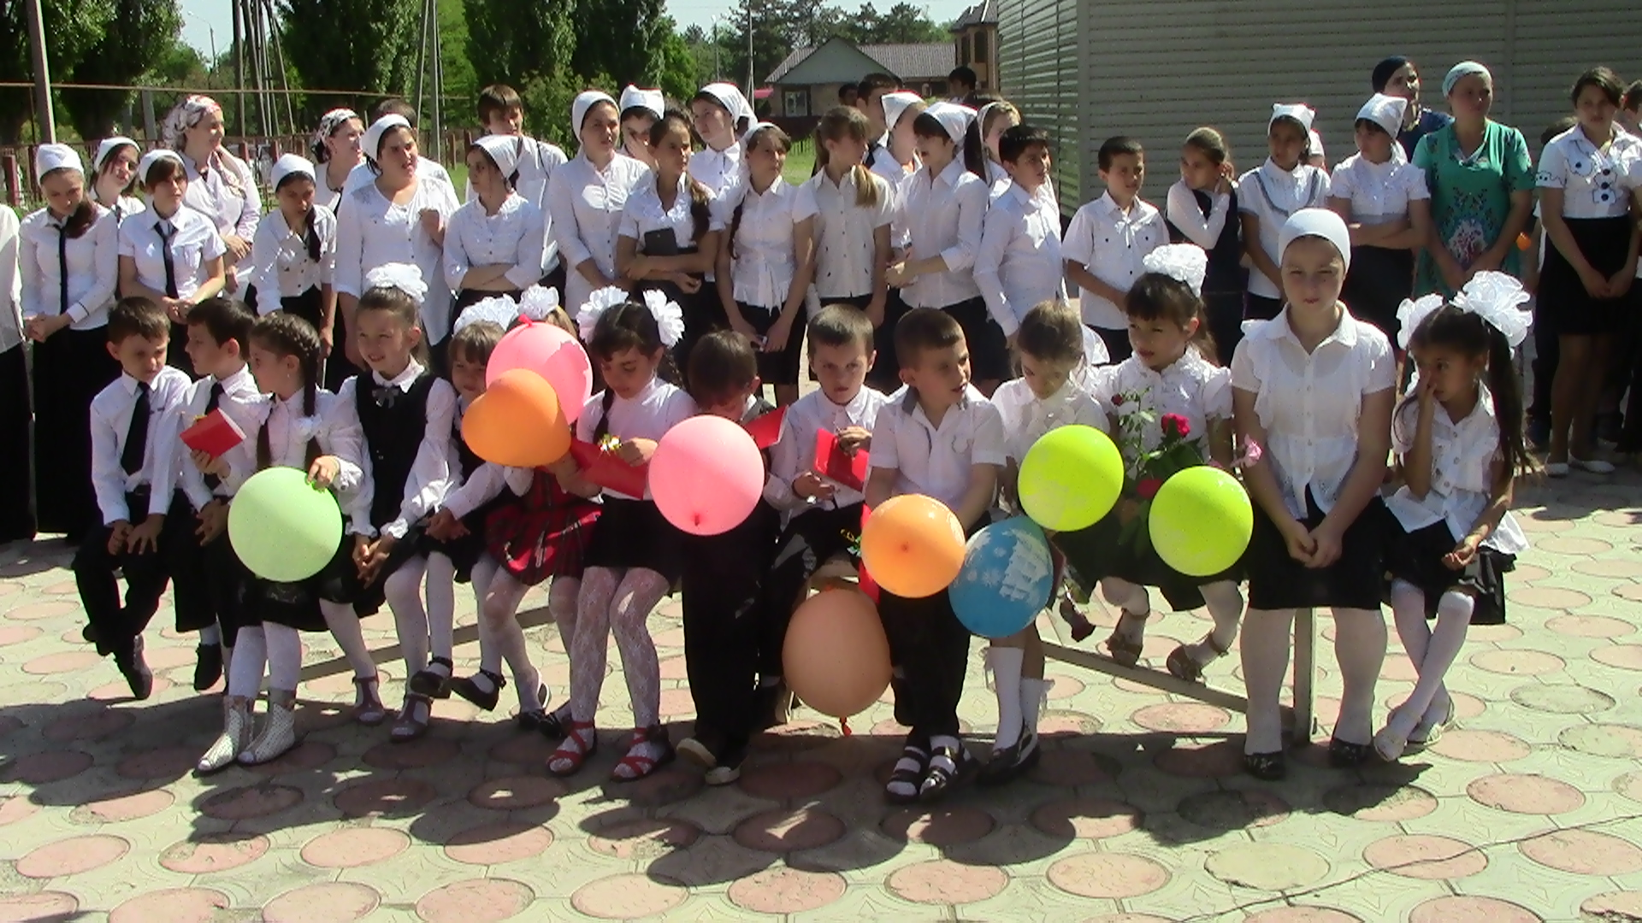
- «Цветочная фантазия» (конкурс букетов и икебан)
- Осенний кросс
- День Учителя. День самоуправления.

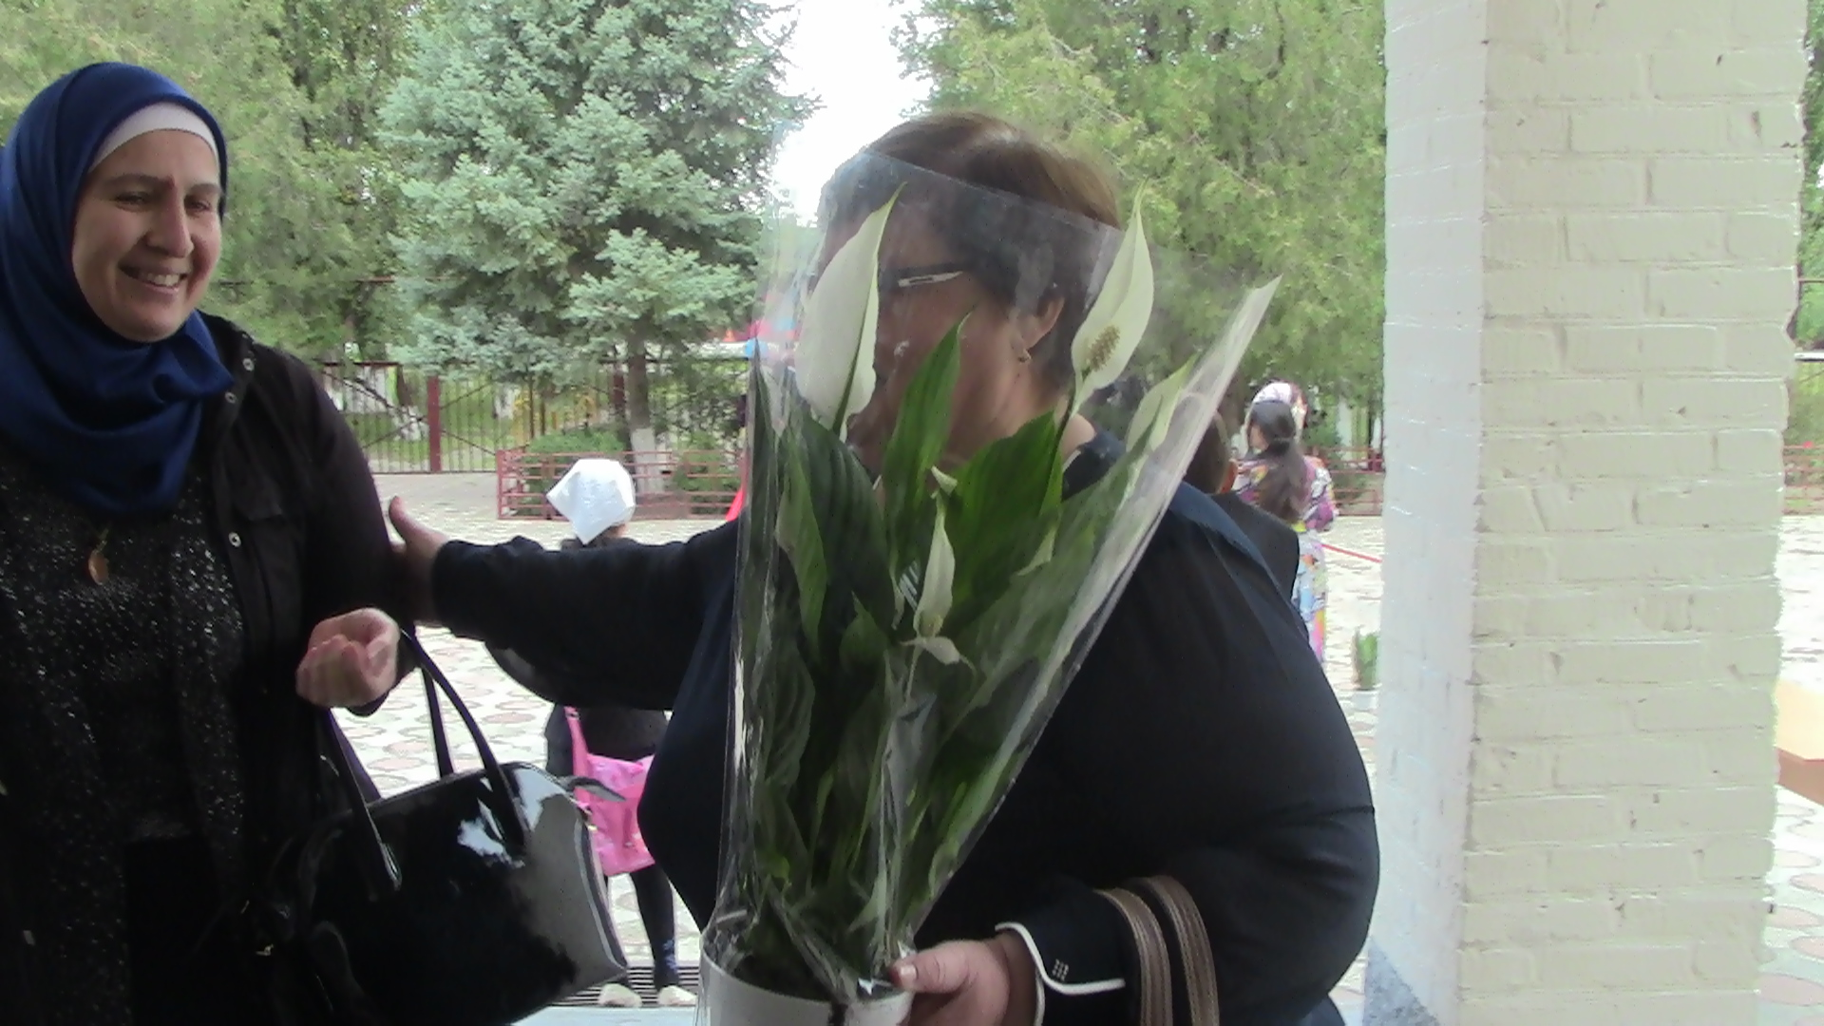
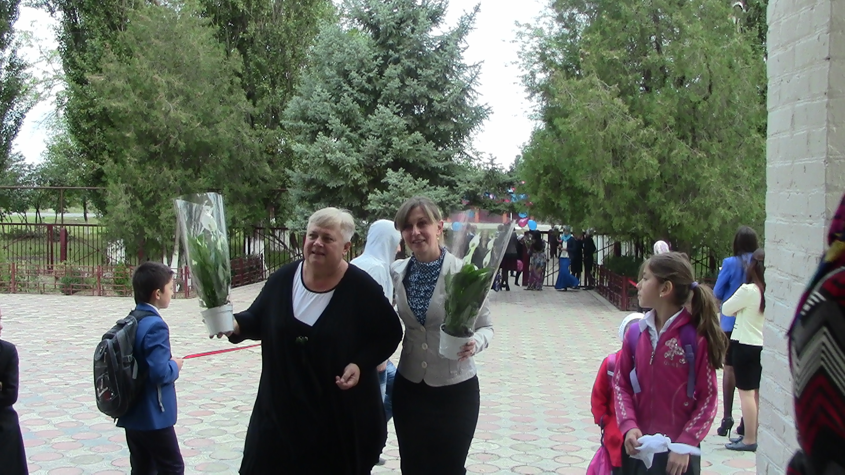
- Конкурс новогодних газет, поделок.
- Новогоднее представление у ёлки.
- Сказка инсценирования.
- Военно – спортивный праздник.
- Международный женский день.
- « Птицы – наши друзья».
- Весенний кросс.
Митингу памятника погибшим воинам « Люди Мира, на минуту встаньте»

- Последний звонок.
Конкурсы в школе.
В школе традиционно проводятся конкурсы рисунков и поделок к знаменательным датам, праздникам:
- К выставке « Цветочная фантазия»;
- Ко дню Учителя;
- Ко дню Матери;
- К Новому году;
- К 23 февраля;
- К Международному женскому дню;
- Космос
- К дню Победы;
- Безопасность на дороге « Дорожная мозаика»;
- Здравствуй лето!;
Жюри, куда входят дети и учителя оценивают работы. Лучшие награждают.
Ко дню Победы.
Ко дню Победы над фашистской Германией пройдёт декада под названием «Навстречу Победе». Сюда включены следующие мероприятия: благоустройство территории около памятника погибшим воинам, письмо ветерану, выпуск боевых листков – поздравлений, уроки мужества по классам, митинг « Люди Мира на минуту встаньте..»
10.Социальная активность и социальное партнерство.
Занятость детей в кружках.
В школе работают следующие секции; баскетбол, волейбол, легкая атлетика – руководитель Тураев К.А.
Работает музей. Дети с большим удовольствием принимают участие в сборе материала.
Учащиеся школы принимают участие в деловой игре « Я – избиратель». Ребята составляли агитационные листовки, рисовали плакат – программу, составляли тезисы, проводили выборы лидера УС, писали отчёт о проведении выборов, высказывали свои пожелания , вносили предложения.
Лидером стала Кукушкина Лера, ученица 9 «а» класса, она посещает учёбу.
Социальная диагностика.
В планах воспитательной работы ведутся записи индивидуальной работы с учащимися класса, родителями.

Работа по профилактике употребления алкоголя, курения, наркомании.

№ | Мероприятие
1 | Оформлен информационный стенд « Будущее выбираю сам»
2 | Тематические классные часы: « Я за здоровый образ жизни», « Жизнь прекрасна без вредных привычек», «Мы выбираем спорт».
3 | Индивидуальные беседы с учащимися, посещение семей.
4 | Беседы фельдшера на темы «Береги здоровье смолоду», « Наркомания и СПИД»
5 | Встреча со старшим лейтенантом милиции  Дроздовой Е.Ю.

Работа по предупреждению дорожно-транспортного травматизма, по безопасности учащихся.
- Оформлен стенд по правилам дорожного движения, где классными руководителями проводятся занятия – тренировки с учащимися.
- Игра – эстафета по правилам дорожного движения.
- Мы – велосипедисты. Игра – соревнование.
- Инструктажи по правилам поведения на улице, дома, вблизи водоёмов, с незнакомыми людьми, пожарная безопасность.
Спортивная работа.
Традиционно осенью и весной проводятся кроссы, во время каникул обязательно « Весёлые старты» и игра в теннис.
Участие в районных конкурсах
Школа активное участие принимает в районных конкурсах.
Есть и свои победы, которыми мы гордимся:
- - 1 место в соревнованиях по пешеходному туризму
- - 2 место по баскетболу в ДЮСШ.
- - 3 место по легкоатлетический кросс в ДЮСШ.
- - Республиканский конкурс «Неделя добра»
- - Республиканский проект «Звезда победы»

Работа с родителями
В школе работает родительский комитет:
Председатель – Эльдаров Нурди Белалович
Проводились родительские собрания на темы:
- Итоги прошедшего учебного года. План работы на новый учебный год: «Вот и стали мы на год взрослей». Адаптация учащихся 1класса
- «Хроника школьной жизни (фильм о школе)»
- Совместная работа школы и родителей по предупреждения правонарушений среди несовершеннолетних.
- «Духовно-нравственное воспитание учащихся
- «Итоговая аттестация за курс средней школы. Анализ подготовки учащихся к экзаменам».
- « Итоги учебного года. Организация отдыха летом»
По мере необходимости классные руководители приглашают родителей для индивидуальных бесед, консультаций, отображая эти встречи в планах воспитательной работы.
С родителями проводилось анкетирование с целью выявить мнение о деятельности школы.
Родители желанные гости на школьных праздниках.
В школе создана детская организация «Планета детства», которая имеет свой Герб, девиз, песню.
Ближайшие перспективы:
Перспективы развития школы просматриваются в Программе развития школы до 2023 года. Эффективность решения поставленных задач обучения и воспитания учащихся в современных условиях модернизации системы образования обеспечивается следующими перспективными направлениями в работе школы:
- внедрение в широкую практику современных методов обучения, в том числе информационных
-совершенствование системы предшкольного образования
-внедрение системной работы над повышением мотивации к обучению учащихся школы;
-внедрение психолого – педагогического сопровождения развития ребенка на всем периоде обучения
-оптимизация блока дополнительного образования как интегрированного элемента непрерывного процесса обучения и воспитания учащихся школы
-совершенствование здоровья сберегающей среды, безопасной для всех участников образовательного процесса
-повышение профессионального уровня педагогов в соответствии с современными задачами в образовании;
-расширение информационно – ресурсного обеспечения учебно – воспитательного процесса
-разработка и реализация целевой комплексной программы «Компьютерные технологии в обучении»

Таким образом, наша школы – это комфортная среда для развития ребенка, которая характеризуется все более повышающейся доступностью качественного образования на всех ступенях обучения.
В рамках реализации основных направлений модернизации российского образования педагогическому коллективу предстоит большая работа по внедрению в широкую практику современных методов обучения и новых подходов к оценке качестве образования.

